МИНИСТЕРСТВО ОБРАЗОВАНИЯ И НАУКИ
Наименование образовательной организации

ОТЧЁТ
по практической работе
Тема: «Исследование способов ускорения загрузки сайтов»
(на примере учебного макета «Кофейня Зерно»)

Выполнил: ФИО студента
Группа: ______
Проверил: ФИО преподавателя

Москва, 2026

1. Цель работы
Научиться измерять скорость загрузки сайта, находить причины медленной загрузки и применять способы ускорения: оптимизацию изображений, управление загрузкой скриптов, минификацию, настройку шрифтов и кэширования. Эффект оценивается сравнением замеров «до» и «после» в одних и тех же инструментах.

2. Объект исследования и условия измерений
Объект — учебный одностраничный макет «Кофейня Зерно» (главная страница с шапкой, первым экраном, галереей меню из шести изображений, отзывами и блоком вопросов). Макет специально содержит типичные проблемы скорости. Версия «до» и версия «после» размещены на одном адресе: сначала на хостинг загружена исходная версия, после замеров файлы заменены оптимизированными.
Адрес страницы: [вставьте адрес вашего сайта на хостинге]
Макет одностраничный, поэтому тестировалась только главная страница.

Параметр | Значение
Дата и время замеров «до»
Дата и время замеров «после»
PageSpeed Insights | Mobile и Desktop, 3 прогона, берётся медиана
WebPageTest: локация / браузер
GTmetrix: локация / устройство

3. Исходные измерения (до оптимизации)

3.1. PageSpeed Insights
Метрика | Mobile | Desktop
Performance (баллы) | 56 | 65
LCP, с | 62.8 | 10.2
CLS | 0 | 0
INP, мс * | нет данных | нет данных
FCP, с | 11.3 | 2.0
TBT, мс | 0 | 0
Speed Index, с | 11.3 | 2.0
* В лабораторном тесте PageSpeed INP обычно не измеряется (он берётся из данных реальных пользователей, которых для нового сайта нет). Если в поле «нет данных», так и запишите, а интерактивность оценивайте по TBT.

СКРИНШОТ Б1
PageSpeed Insights, вкладка Mobile: общий результат (Performance и метрики)
Удалите этот текст и вставьте картинку: Вставка → Рисунок
Рисунок 1 — PageSpeed Insights (Mobile), до оптимизации
СКРИНШОТ Б2
PageSpeed Insights, вкладка Desktop: общий результат
Удалите этот текст и вставьте картинку: Вставка → Рисунок
Рисунок 2 — PageSpeed Insights (Desktop), до оптимизации
СКРИНШОТ Б3
PageSpeed Insights (Mobile): раскрытые разделы Opportunities и Diagnostics
Удалите этот текст и вставьте картинку: Вставка → Рисунок
Рисунок 3 — Рекомендации PageSpeed Insights, до оптимизации

3.2. WebPageTest
Метрика | Значение
TTFB, с
Start Render, с
LCP, с
CLS
TBT, мс
Fully Loaded, с
Размер страницы (Bytes In), КБ
Число запросов

СКРИНШОТ Б4
WebPageTest: сводка результатов (метрики, размер страницы, число запросов)
Удалите этот текст и вставьте картинку: Вставка → Рисунок
Рисунок 4 — WebPageTest, сводка, до оптимизации
СКРИНШОТ Б5
WebPageTest: диаграмма Waterfall (каскад загрузки)
Удалите этот текст и вставьте картинку: Вставка → Рисунок
Рисунок 5 — WebPageTest, Waterfall, до оптимизации

3.3. GTmetrix
Метрика | Значение
Performance Score, %
Structure Score, %
LCP, с
TBT, мс
CLS
Fully Loaded Time, с
Total Page Size, МБ
Requests

СКРИНШОТ Б6
GTmetrix: страница с результатами теста
Удалите этот текст и вставьте картинку: Вставка → Рисунок
Рисунок 6 — GTmetrix, до оптимизации
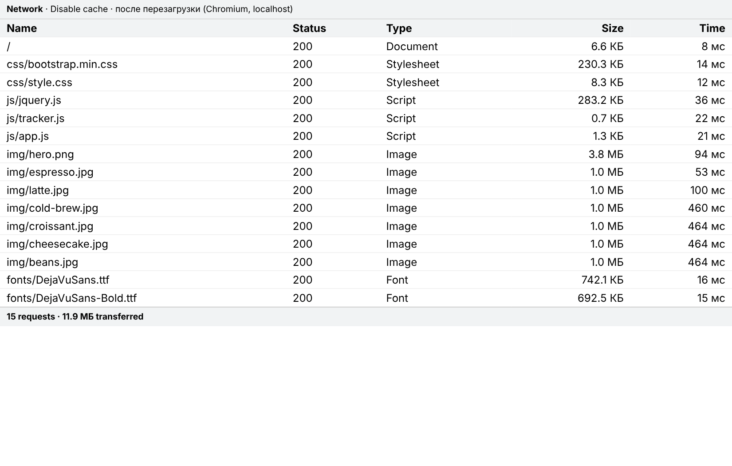
Рисунок 7 — Вкладка Network, до оптимизации

4. Анализ узких мест
Анализ отчётов PageSpeed (Opportunities, Diagnostics), Waterfall и вкладки Network показывает, что страница медленная по следующим причинам. Для каждой причины указаны метрики, на которые она влияет, и приоритет исправления.
Проблема | Как проявляется (что искать в отчёте) | Метрики | Ожидаемый эффект | Сложность | Приоритет
Тяжёлые изображения | Главная картинка — PNG 3,8 МБ, остальные JPG по ~1 МБ при ширине 2000 px; «Properly size images», «Serve images in next-gen formats» | LCP, Speed Index, размер страницы | Очень большой | Низкая | Высокий
Блокирующие скрипты в <head> | «Eliminate render-blocking resources»: jQuery, tracker.js и app.js грузятся синхронно | FCP, LCP, TBT | Большой | Низкая | Высокий
Тяжёлые шрифты | Два полных TTF по 0,7 МБ, нет font-display, нет preload; «Ensure text remains visible during webfont load» | FCP, LCP, CLS | Большой | Низкая | Высокий
Нет width/height у изображений | «Image elements do not have explicit width and height»; страница «прыгает» при загрузке картинок | CLS | Средний | Низкая | Высокий
Все изображения грузятся сразу | «Defer offscreen images»: галерея ниже первого экрана грузится вместе с остальным | Размер страницы, Speed Index | Большой | Низкая | Высокий
Длинная задача скрипта аналитики | Long task ~350 мс в tracker.js; «Avoid long main-thread tasks» | TBT, INP | Средний | Средняя | Средний
Неиспользуемый CSS | bootstrap.min.css (230 КБ) почти не используется; «Reduce unused CSS», вкладка Coverage | FCP, LCP | Средний | Средняя | Средний
CSS и JS не минифицированы | «Minify CSS», «Minify JavaScript»; jquery.js 283 КБ | Размер, FCP | Небольшой | Низкая | Средний
Промо-полоса добавляется скриптом | Блок вставляется после загрузки и сдвигает страницу вниз; «Avoid large layout shifts» | CLS | Средний | Низкая | Средний
Нет заголовков кэширования | «Serve static assets with an efficient cache policy» | Повторные визиты | Небольшой | Низкая | Низкий

Примечание: сжатие текстовых файлов (gzip/Brotli) на современных хостингах включено автоматически, поэтому как отдельная проблема в замерах оно не проявится. Настройка показана в разделе 5.8 на примере файла .htaccess.

5. Применённые методы ускорения
Реализовано восемь оптимизаций. Для каждой указано, что было, что стало и зачем, а также место для скриншотов кода до и после изменения.

5.1. Изображения: конвертация в WebP, ресайз и <picture>
Было: PNG и JPG шириной 2000 px, одинаковые для всех экранов. Стало: WebP нужной ширины, у главной картинки несколько размеров и JPG для старых браузеров. Зачем: размер изображений уменьшился примерно с 10 МБ до 53 КБ, что напрямую снижает LCP и вес страницы.
<!-- было -->
<img src="img/hero.png" alt="Чашка кофе">

<!-- стало -->
<picture>
<source type="image/webp" srcset="img/hero-800.webp 800w, img/hero-1200.webp 1200w,
img/hero-1600.webp 1600w" sizes="100vw">
<img src="img/hero-1200.jpg" width="1200" height="800" alt="Чашка кофе" fetchpriority="high">
</picture>

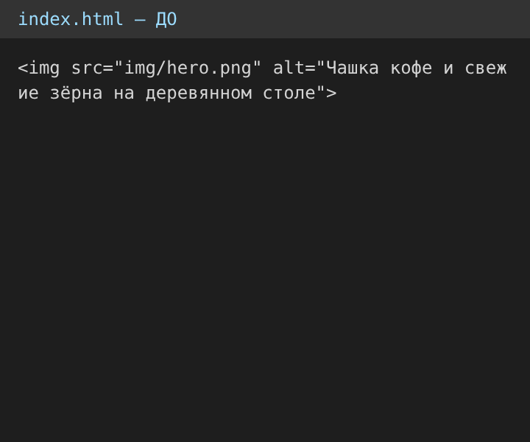 | 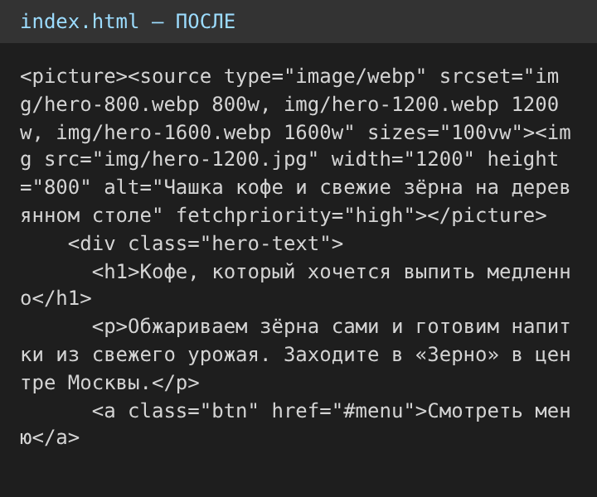

5.2. Атрибуты width/height и lazy-loading
Было: у картинок нет размеров, все грузятся сразу. Стало: заданы width и height (браузер заранее резервирует место), картинки галереи ниже первого экрана имеют loading="lazy". Зачем: убирает сдвиги макета (CLS) и не загружает невидимые картинки. Главную картинку не откладываем: она определяет LCP.
<!-- было -->
<img src="img/latte.jpg" alt="Латте">

<!-- стало -->
<img src="img/latte.webp" width="800" height="533" alt="Латте" loading="lazy" decoding="async">

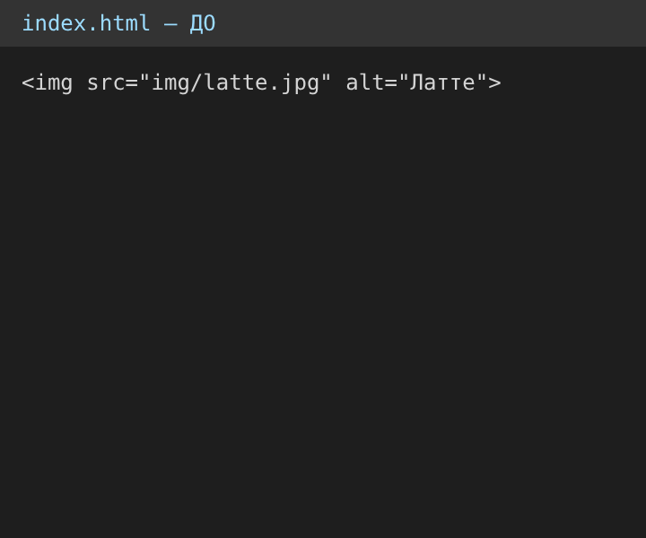 | 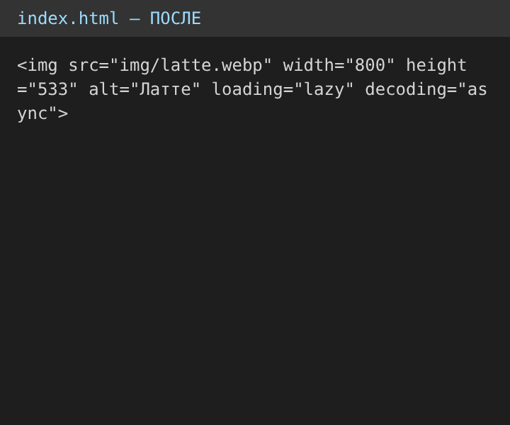

5.3. Скрипты: defer и отложенная аналитика
Было: три скрипта в <head> выполнялись синхронно и блокировали отрисовку. Стало: у всех добавлен defer, тяжёлые вычисления аналитики запускаются, когда браузер свободен. Зачем: страница отображается, не дожидаясь скриптов, и снижается TBT.
<!-- было -->
<script src="js/jquery.js"></script>
<script src="js/tracker.js"></script>
<script src="js/app.js"></script>

<!-- стало -->
<script src="js/jquery.min.js" defer></script>
<script src="js/tracker.min.js" defer></script>
<script src="js/app.min.js" defer></script>

// tracker: тяжёлая функция вызывается в простое браузера
requestIdleCallback(collectStats, { timeout: 5000 });

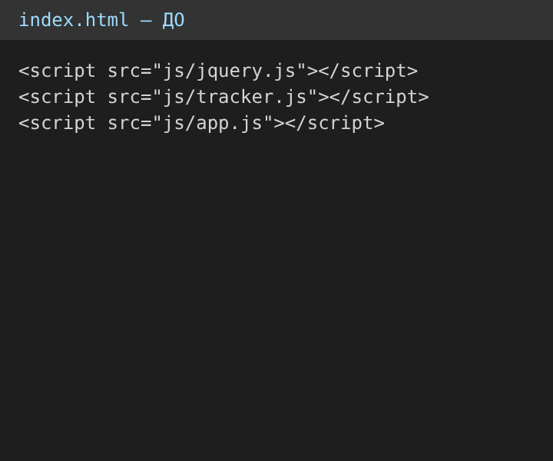 | 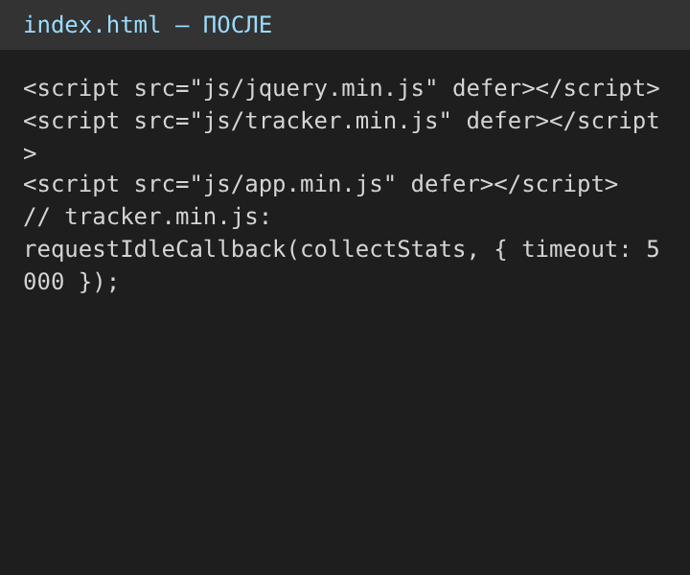

5.4. Минификация CSS и JavaScript
Было: файлы с комментариями и отступами, jquery.js 283 КБ. Стало: style.min.css, app.min.js, tracker.min.js и jquery.min.js (87 КБ). Зачем: меньше байт — быстрее загрузка и разбор.
<!-- было -->
<script src="js/jquery.js"></script> <!-- 283 КБ -->

<!-- стало -->
<script src="js/jquery.min.js" defer></script> <!-- 87 КБ -->

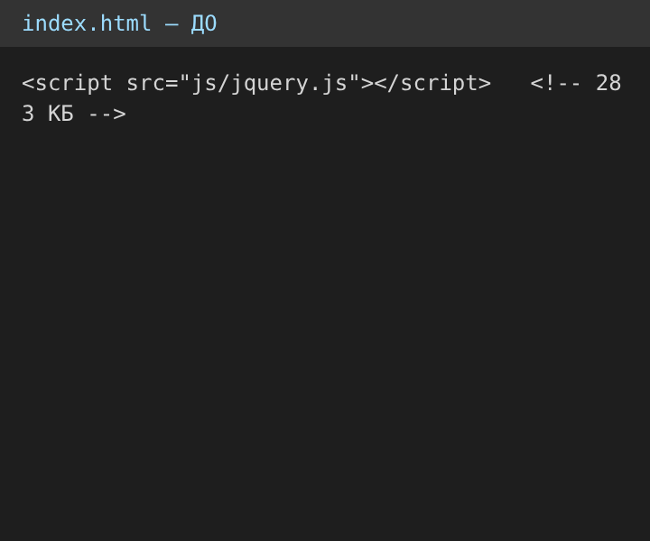 | 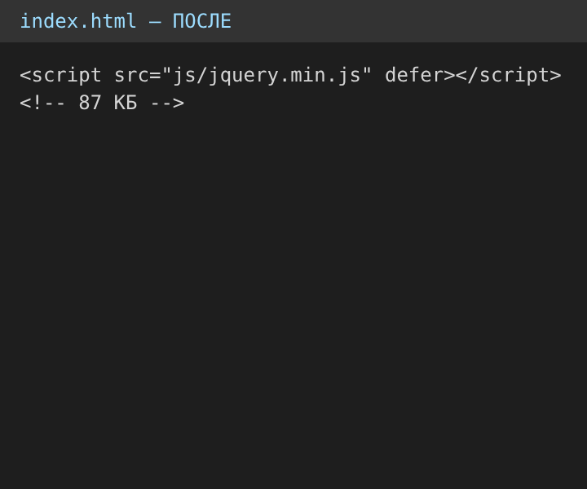

5.5. Удаление неиспользуемого CSS
Было: подключён bootstrap.min.css (230 КБ), хотя вёрстка полностью описана в style.css; в style.css остались старые правила слайдера, модальных окон, вкладок и др. Стало: Bootstrap удалён, устаревшие правила вырезаны, остался один style.min.css (3,5 КБ). Зачем: меньше блокирующего CSS — раньше первая отрисовка. Найти неиспользуемый CSS помогает вкладка Coverage в DevTools.
<!-- было -->
<link rel="stylesheet" href="css/bootstrap.min.css">
<link rel="stylesheet" href="css/style.css">

<!-- стало -->
<link rel="stylesheet" href="css/style.min.css">

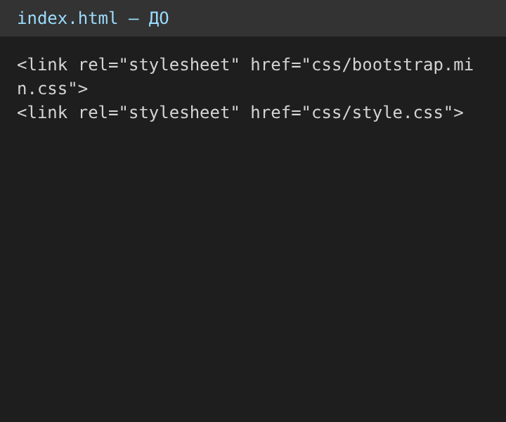 | 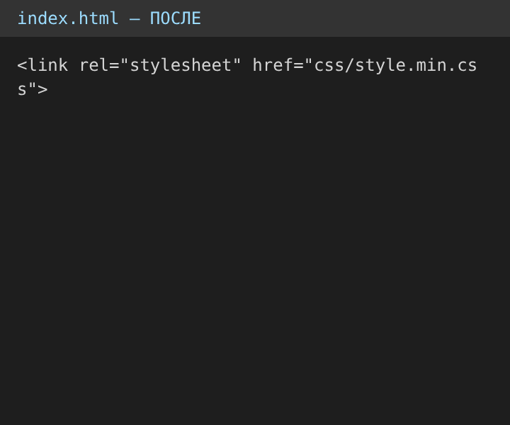

5.6. Шрифты: subset, WOFF, font-display: swap и preload
Было: два полных файла TTF по 0,7 МБ без font-display. Стало: из шрифтов оставлены только латиница и кириллица в формате WOFF (около 25 КБ каждый), добавлены font-display: swap и preload. Зачем: текст виден сразу, шрифты грузятся в десятки раз быстрее. В реальных проектах предпочтителен WOFF2, но принцип тот же.
/* было */
@font-face { font-family: "Main"; src: url("../fonts/DejaVuSans.ttf") format("truetype"); }

/* стало */
@font-face { font-family: "Main"; src: url("../fonts/DejaVuSans.woff") format("woff"); font-display: swap; }

<link rel="preload" href="fonts/DejaVuSans.woff" as="font" type="font/woff" crossorigin>

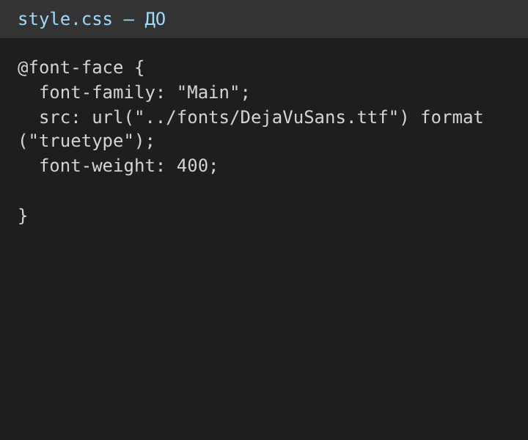 | 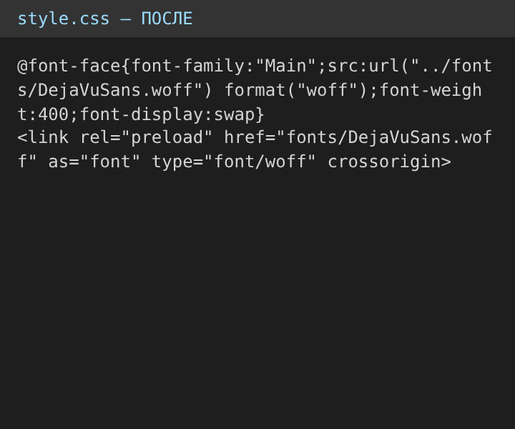

5.7. Устранение сдвига от промо-полосы
Было: полоса «Акция недели» добавлялась скриптом после загрузки и сдвигала всю страницу вниз. Стало: блок находится в HTML, а скрипт его больше не вставляет. Зачем: уменьшает CLS.
// было (app.js)
$('body').prepend('<div class="promo">Акция недели...</div>');

<!-- стало (index.html) -->
<div class="promo">Акция недели: второй капучино в подарок до воскресенья!</div>

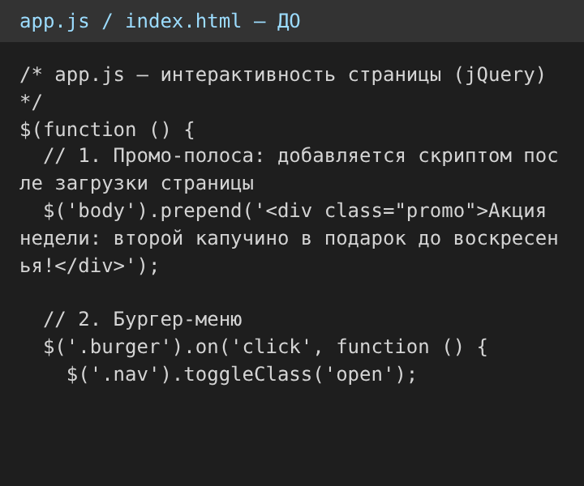 | 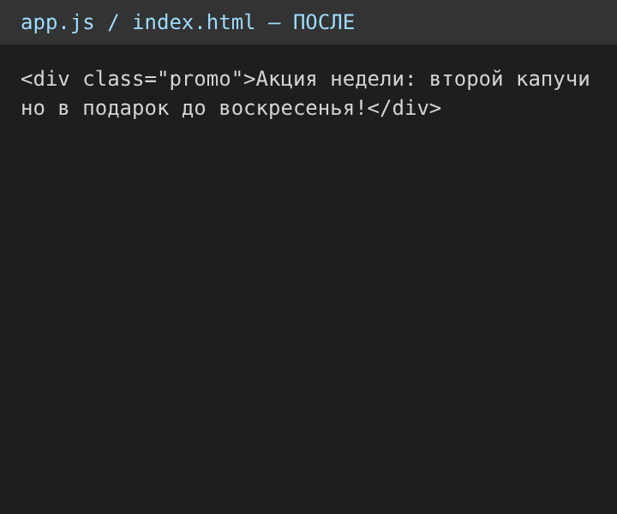

5.8. Сжатие и кэширование
Было: заголовки кэширования не заданы. Стало: добавлены файл .htaccess (для Apache) и файл _headers (для Netlify) с правилами сжатия и кэширования. Зачем: при повторных визитах браузер берёт файлы из кэша. Для проверки: DevTools → Network → выберите файл → Response Headers → Content-Encoding и Cache-Control.
# .htaccess
<IfModule mod_deflate.c>
AddOutputFilterByType DEFLATE text/html text/css application/javascript
</IfModule>
<IfModule mod_expires.c>
ExpiresActive On
ExpiresByType image/webp "access plus 1 month"
ExpiresByType text/css "access plus 1 week"
</IfModule>

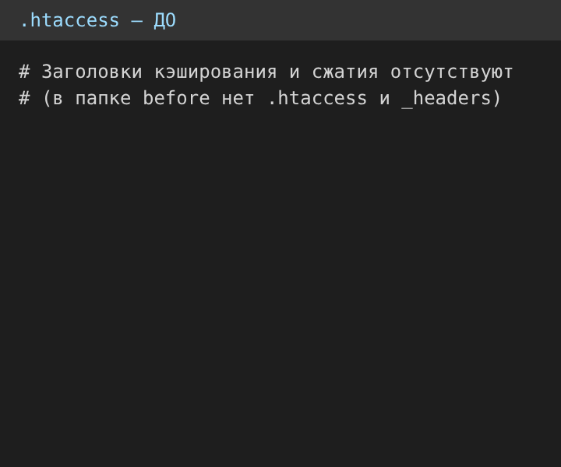 | 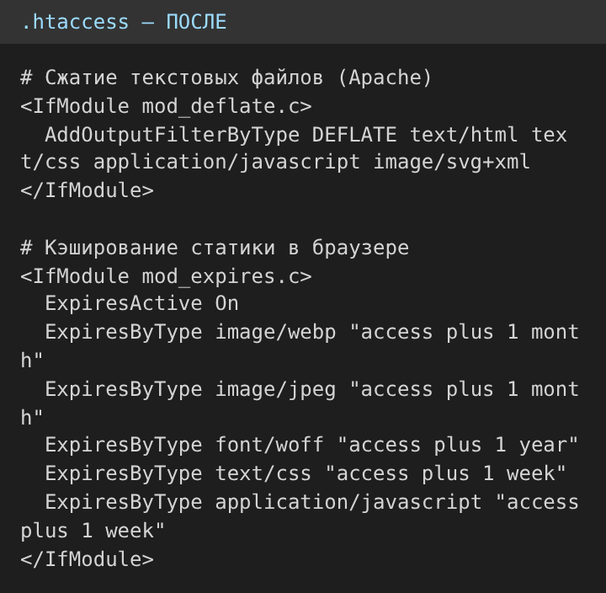

6. Сравнение размеров файлов
Размеры файлов версий «до» и «после» (без учёта сжатия сервером), КБ:
Тип файлов | Файлов «до» | Размер «до», КБ | Файлов «после» | Размер «после», КБ
Изображения | 7 | 10205,9 | 10 | 53
Шрифты | 2 | 1434,2 | 2 | 49,5
CSS | 2 | 238,2 | 1 | 3,5
JavaScript | 3 | 284,6 | 3 | 87,8
HTML | 1 | 6,4 | 1 | 7,2
Итого | 15 | 12169,3 | 17 | 201
Суммарный размер файлов уменьшился на 98,3% (с 11,9 МБ до 0,20 МБ).

7. Повторные измерения (после оптимизации)
Измерения повторены в тех же инструментах, с теми же настройками, локацией и устройством. Результаты:
СКРИНШОТ П1
PageSpeed Insights, вкладка Mobile: общий результат
Удалите этот текст и вставьте картинку: Вставка → Рисунок
Рисунок 8 — PageSpeed Insights (Mobile), после оптимизации
СКРИНШОТ П2
PageSpeed Insights, вкладка Desktop: общий результат
Удалите этот текст и вставьте картинку: Вставка → Рисунок
Рисунок 9 — PageSpeed Insights (Desktop), после оптимизации
СКРИНШОТ П3
PageSpeed Insights (Mobile): оставшиеся Opportunities и Diagnostics
Удалите этот текст и вставьте картинку: Вставка → Рисунок
Рисунок 10 — Рекомендации PageSpeed Insights, после оптимизации
СКРИНШОТ П4
WebPageTest: сводка результатов
Удалите этот текст и вставьте картинку: Вставка → Рисунок
Рисунок 11 — WebPageTest, сводка, после оптимизации
СКРИНШОТ П5
WebPageTest: диаграмма Waterfall
Удалите этот текст и вставьте картинку: Вставка → Рисунок
Рисунок 12 — WebPageTest, Waterfall, после оптимизации
СКРИНШОТ П6
GTmetrix: страница с результатами теста
Удалите этот текст и вставьте картинку: Вставка → Рисунок
Рисунок 13 — GTmetrix, после оптимизации
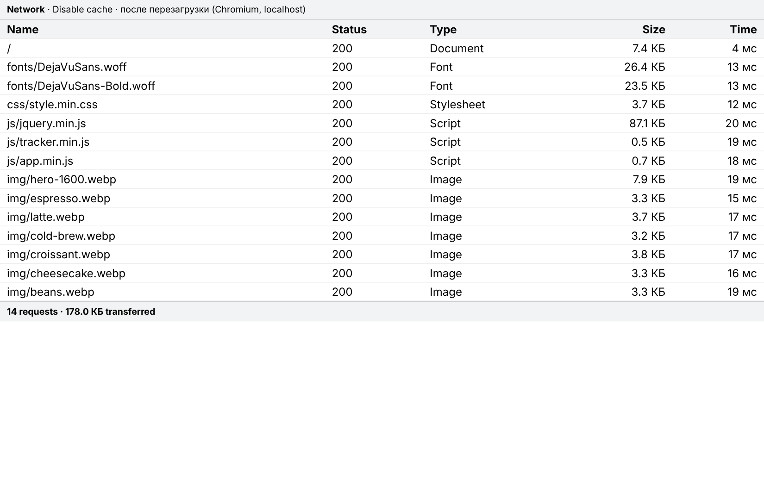
Рисунок 14 — Вкладка Network, после оптимизации

7.1. Сравнительная таблица «до / после»
Изменение, % = (После − До) / До × 100%. Для времени, размера и числа запросов улучшением считается уменьшение значения, для Performance Score — увеличение.
Показатель | До | После | Изменение, % | Улучшение (да/нет)
PSI Mobile: Performance | 56 | 74 | +32 | да
PSI Mobile: LCP, с | 62.8 | 2.0 | −97 | да
PSI Mobile: CLS | 0 | 0 | 0 | без изменений
PSI Mobile: FCP, с | 11.3 | 0.8 | −93 | да
PSI Mobile: TBT, мс | 0 | 1364 | н/д | нет
PSI Mobile: Speed Index, с | 11.3 | 0.8 | −93 | да
PSI Desktop: Performance | 65 | 88 | +35 | да
PSI Desktop: LCP, с | 10.2 | 0.5 | −95 | да
WebPageTest: LCP, с
WebPageTest: размер страницы, КБ
WebPageTest: число запросов
GTmetrix: Performance, %
GTmetrix: Fully Loaded Time, с
GTmetrix: Total Page Size, МБ

8. Выводы
В ходе работы выполнены измерения скорости учебного сайта в трёх инструментах, проанализированы узкие места и применены восемь способов ускорения. Наибольший вклад ожидаемо дали оптимизация изображений (около 10 МБ сократилось до 53 КБ), уменьшение шрифтов и перенос скриптов на defer.
Оценка Performance в Lighthouse (движок PageSpeed Insights, Mobile) изменилась с 56 до 74 баллов, LCP — с 62.8 до 2.0 с, CLS — с 0 до 0, TBT — с 0 до 1364 мс. Размер страницы по данным Lighthouse уменьшился с 12 173 КБ до 174 КБ (на 98,6%). Рост TBT связан с тем, что тяжёлая функция аналитики (задача ~350 мс) в версии «после» выполняется в requestIdleCallback сразу после загрузки, когда уже можно измерять блокировку; это нужно отметить как компромисс. Значения получены локальным запуском Lighthouse 12 (3 прогона, медиана; эмуляция Mobile — Slow 4G/4× CPU, Desktop — preset desktop) и могут отличаться от PageSpeed Insights.
Основная сложность — корректное сравнение: результаты «плавают», поэтому каждый замер делался по три раза с одинаковыми настройками. Дальнейшие шаги: использовать CDN, перейти на WOFF2 и AVIF, подключать сторонние скрипты только по необходимости.

